Росгвардейцы устроили для детей тренировку по карате с бывшим сослуживцем
02.11.2024
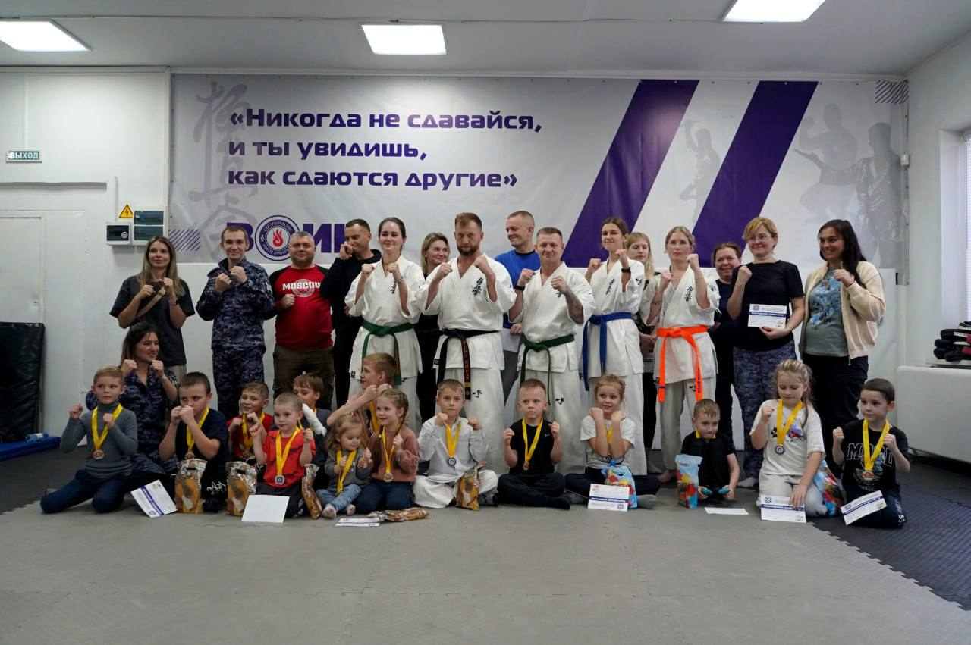
Сотрудники вневедомственной охраны Главного управления Росгвардии по г. Москве организовали для детей своих коллег занятие по карате-кекусинкай. Тренером выступил их бывший сослуживец, мастер боевых искусств Антон Богачев. Он, найдя себя в полюбившемся в период службы виде спорта, стал обладателем черного пояса третьего дана и многочисленным победителем чемпионатов различного уровня.
На тренировку пришли 15 детей. Занятие началось с разминки, после которой юные каратисты приступили к изучению некоторых ударов. В тренировке также приняли участие и действующие росгвардейцы, что стало для них настоящей проверкой физических качеств.
"Занятия по карате - это не только польза для тела, но и отличная возможность укрепить дух и научиться самодисциплине",- отметил сотрудник вневедомственной охраны майор полиции Сергей Батуров.
В завершение встречи детям вручили медали и сертификаты на еще одно пробное занятие в центре комплексной подготовки "Воин", открытом Антоном Богачевым в 2018 году. В его центре сегодня обучаются около 200 человек, среди которых уже есть 6 призеров чемпионата Москвы и 2 призера чемпионата России.
Фото: Пресс-служба УВО Росгвардии по Москве

Адрес страницы: http://filevsky-park.mos.ru/presscenter/news-on-main/detail/12642131.html
Управа района Филевский парк города Москвы

